9 At the Restaurant
Class[ ] No.[ ] Name[ ]
Read
ニック（Nick）は，家族とレストランへ食事に行きました。店員（Server）に注文しているところです。
Server:
Nick:
Server:
Nick:

Server:
Nick:

What would you like?
I’d like salad and pizza.
What would you like to drink?
Orange juice, please.
〈食後〉
Would you like some dessert?
No, thank you. I’m full.

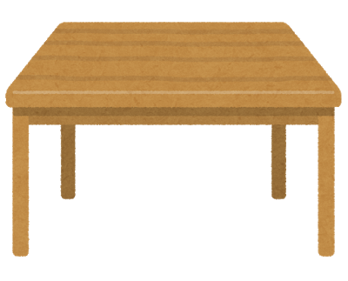

★ポイント★
・「何がほしいか」丁寧にたずねるときは，【What would you like?】を使います。
・「…はいかがですか」と相手にすすめるときは，【Would you like …？】の形を使います。

〔Basic Expression〕
○What would you like? ― I’d like salad and pizza.
○Would you like some dessert？
― Yes, please. [No, thank you.]

Check
Choose True or False
(1) Nick drinks orange juice.
True / False
(2) Nick wants some dessert after dinner.
True / False
Drill
例にならって言いましょう。
例) Would you like some cake? ― Yes, please. [No, thank you.]

(1)
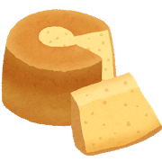
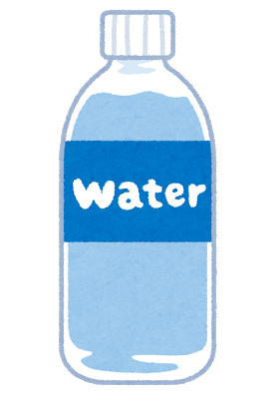

◇ cake ◇ water
(2) (3)
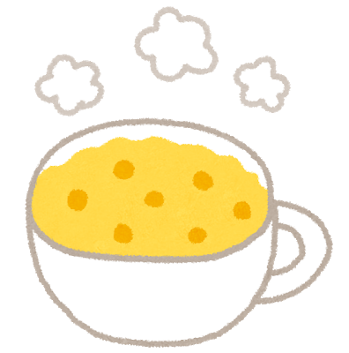
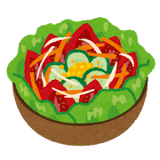

◇ salad ◇ soup

Practice
（１） ニックと店員の対話を，音読練習しましょう。
（２） ペアで役割を決めて練習しましょう。
（３） 注文する食べ物と飲み物を変えて，ペアで練習しましょう。

Try
以下の指示にしたがって，ペアで自由に対話を作って練習し，発表しましょう。
（１） 食事の場面であること
（２） What would you like？ / I’d like …. / Would you like …? / Yes, please. [No, thank you.]を用いること

